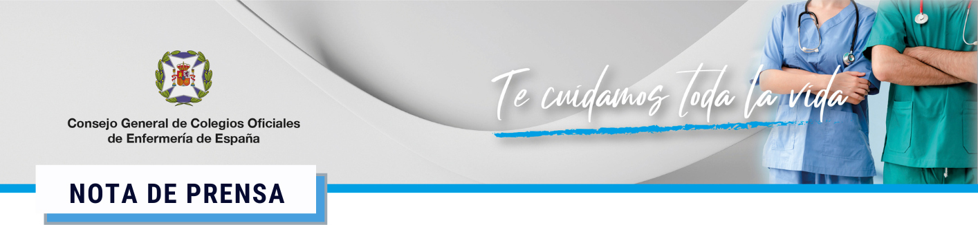

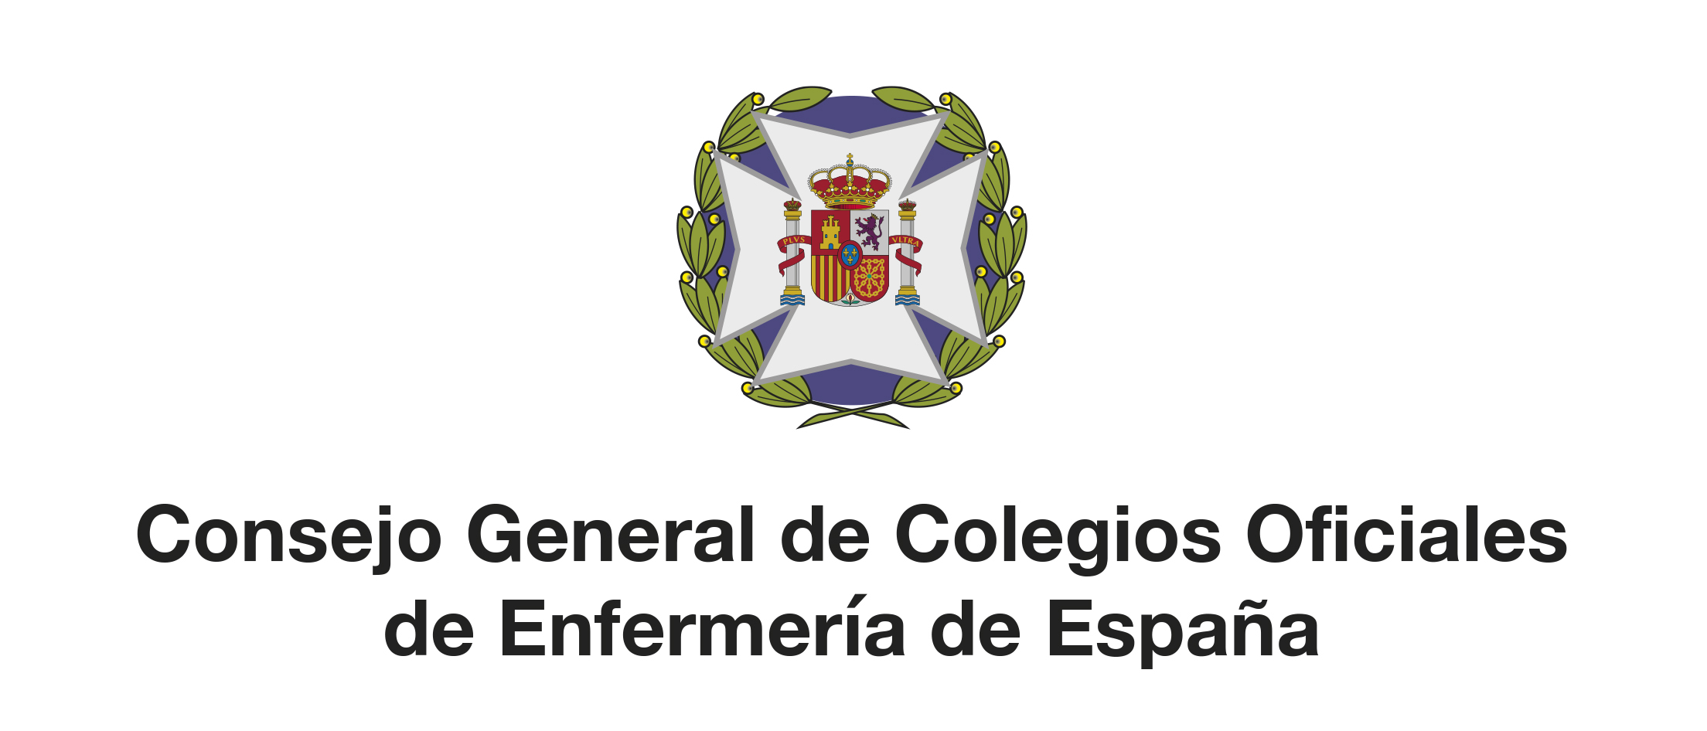

Día Mundial de la Salud Mental, 10 de octubre

Las enfermeras de salud mental advierten:
dos de estas señales implican riesgo de suicidio
y se debe actuar

- Con motivo del Día Mundial de la Salud Mental, el Consejo General de Enfermería, con la colaboración de la Asociación Española de Enfermería en Salud Mental (AEESME), presenta un decálogo con las 13 señales que deben alertarnos de que estamos ante una persona en riesgo de suicidio.

- El decálogo, disponible en vídeo e infografía, va dirigido a población general. El objetivo es que si se detectan dos o más señales en una persona del entorno, acudan a un profesional sanitario para poder actuar cuanto antes.

- El suicidio es un problema de salud pública que afecta cada vez más a población joven: 345 menores de 30 años se quitaron la vida en 2022; de ellos, 72 adolescentes de 15 a 19 años y 12 niños entre los 10 y los 14. El incremento en adolescentes con respecto a 2021 fue de un 35%.

Madrid, 9 de octubre de 2023.- Poco se hablaba de salud mental antes de la pandemia, pero los acontecimientos vividos durante esa etapa han agravado y puesto sobre la mesa un problema que ya estaba ahí y que alcanza su máximo exponente en el suicidio.
Según la Asociación Española de Enfermería en Salud Mental (AEESME), desde la pandemia se ha observado que el 50% de la población necesita ayuda de este tipo y que, de hecho, se ha triplicado el número de adolescentes que recurre a las consultas.
Los datos del Instituto Nacional de Estadística apuntan una marcada tendencia al alza en el número de suicidios: 3.539 muertes por esta causa en 2018; 3.671 en 2019; 3.941 en 2020; 4.003 en 2021 y bate el récord 2022 con 4.097 casos.

Jóvenes
El suicidio es un problema de salud pública que afecta cada vez más a población joven: 345 personas menores de 30 años se quitaron la vida en 2022; de ellos, 72 adolescentes de 15 a 19 años y 12 niños entre los 10 y los 14. El incremento en adolescentes con respecto a 2021 fue así de un 35%.
Desde el Consejo General de Enfermería lo tienen claro, hay que actuar cuanto antes e ir a la prevención y la detección precoz. Así lo explica su presidente, Florentino Pérez Raya: “no podemos mirar a otro lado, es preciso actuar ya y una de las claves es, sin duda, prevenir y actuar a tiempo. Por eso, en esta ocasión, coincidiendo con el Día de la Salud Mental, hemos querido presentar un vídeo y una infografía con las señales de alerta del riesgo de suicidio: la presencia de dos de estas trece señales debe movernos a buscar ayuda en los profesionales de los centros de salud, de Salud Mental y urgencias hospitalarias. Nuestro objetivo es llegar a la población general y sensibilizarla porque las cifras son claras y estamos llegando tarde. Y en este reto que tenemos por delante toda la sociedad, enfermeras y enfermeros somos una pieza clave”.

Dos señales
María del Mar García, vocal de Salud Mental del Consejo General de Enfermería, insiste en que “la identificación temprana de señales de suicidio es básica para poder intervenir y ofrecer ayuda a aquellos que pueden estar en riesgo”.
Aunque es imposible conocer los pensamientos de otra persona con certeza, existen ciertas señales de alerta que sugieren una ideación suicida. Estas son las que se recogen en los materiales que el Consejo General de Enfermería pone a disposición de la población en formato infografía y vídeo, disponible para todos los medios de comunicación y on line en el canal de Youtube @CanalEnfermero y en la página web de la institución.
Como explica Mercedes Peña Granger, jefe de unidad de Enfermería de Salud Mental de Adultos del Hospital Gregorio Marañón de Madrid, “siempre que se detecten en una persona dos o más señales de alerta, se debe acudir a un profesional sanitario, bien de Atención Primaria, bien del Servicio de Salud Mental o ya de la urgencia hospitalaria, pero es clave hacerlo porque sólo así podremos actuar a tiempo”.
Algunas de estas señales de alerta que se detallan son la pérdida de interés y la irritabilidad frecuente, el inicio o aumento en el consumo de alcohol y drogas o el descuido de la higiene personal y el abandono del aspecto físico. Otras veces, señala María del Mar García, “advertimos que la persona muestra indiferencia ante cualquier actividad que se le proponga o que es incapaz de disfrutar con nada. Actualmente, también debemos prestar atención a las redes sociales ya que no es infrecuente que la persona con ideas suicidas recurra a ellas para expresar de alguna forma estos sentimientos”.

Enfermeras de salud mental
Las enfermeras desempeñan un papel fundamental en la prevención y la detección de conductas de riesgo. Su cercanía a la población las sitúa en un lugar privilegiado para detectar en el paciente señales de alerta o hacerlo a través de sus familiares, que a menudo saben que algo está pasando pero en absoluto atisban que pueda existir riesgo de suicidio.
Como apunta el presidente de AEESME, Francisco Megías Lizancos, “las enfermeras en general, las enfermeras comunitarias y particularmente las enfermeras especialistas en salud mental son un buen recurso para la población tanto en los aspectos de detección de la idea suicida como en la atención posterior cuando, desgraciadamente, se da el hecho como recurso de las personas y las personas cercanas. Las enfermeras están en primera línea en los servicios sociosanitarios, están en todos los servicios y ahora, progresivamente, también en la escuela”.

